# Image de l’homme - image du corps.

Introduction.

Existe-t-il un rapport entre les images mettant en scène le corps que produit une société et sa vision de l’homme, son appréhension de l’humain ?

Intuitivement on est tenté de répondre par l’affirmative, et d’y voir un lien de l’ordre de la continuité/contiguïté : l’image du corps serait le prolongement, le reflet de la vision de l’homme. La question qui va être débattue ici est plus ambitieuse : l’image du corps et la vision de l'homme n’ont-ils pas plus de rapports entre elles que les théories actuelles ne veulent bien l'admettre ? Peut-on chercher une interaction ? Est-il possible de partir des images du corps pour remonter à la conception de l’humain ?

Comment approcher ce rapport ?

Un indice révélateur de cette interaction repose dans le fait qu’aujourd’hui, on nous annonce la "mort de l’homme" et que, d’autre part, se font entendre des voix qui s'affligent du déni dont le corps est victime : le corps est de plus en plus représenté dans le discours médiatique comme en déficit de valeur : mal nourri, empoisonné par le tabac, la pollution, en manque d’efforts, dénaturé par la chirurgie esthétique, les manipulations génétiques et numériques… en perte de sens.

## La "mort de l’homme".

La "mort de l’homme", thème, formulé par M. Foucault dans *Les Mots et les Choses[[1]](#footnote-2)*, développe l’idée que l’humain, à partir de la fin du 2ème millénaire, se considère de moins en moins comme sujet et comme objet de la connaissance et, qu’en réalité, ce rapport de l’humain au savoir, qui nous semble si évident, ne caractérise que deux siècles de l’histoire des hommes. On peut illustrer concrètement ce constat par l’évolution du discours philosophique sur la définition de la science elle-même. On comprend alors que la définition de la connaissance est de plus en plus problématique pour les scientifiques !

La réflexion sur la science, la philosophie des sciences est récente. Elle est née avec la science moderne vers 1650. Et jusqu’il y a un siècle, les philosophes n’ont jamais douté de ce qu’est la science. Pour eux il y avait un critère qui permettait de dire : ceci est de la science, ceci n’en est pas, il existait un critère de scientificité.

Pendant trois siècles, un vrai scientifique à partir de ses cinq sens tire sa connaissance de l’expérience : nous avons là ce qui a permis l’édification de l’image d’Epinal du savant. Il est dans son labo et observe, expérimente objectivement. Il répète ses observations, collecte ses données et puis les confronte à celles obtenues par ses collègues et si ça "colle", il énonce un énoncé universel. S’il a de la chance, il a décrit une loi de la nature et reçoit un prix Nobel. Donc nous avons, en science, une séquence : observation 🡪 expérimentation 🡪 loi 🡪 théorie. Le passage d’un élément de la séquence à l’autre s’appelle l’**induction**.

En 1934, coup de théâtre ! Karl Popper fait remarquer que le principe d’induction n’est pas fondé. Il ne permet nullement d’arriver à la certitude. En fait, la science ne se caractérise pas par l’induction mais par la **falsification**. Le scientifique construit des lois (suggérées par l’observation) mais une fois énoncées, il cherche à tout prix à montrer qu’il a tort, il veut falsifier ses théories en trouvant ne fut-ce qu’une exception à une loi. Une théorie qui n’est pas falsifiable, "testable", n’est pas scientifique. Ce serait le cas de la psychanalyse, du marxisme etc. qui sont des discours dont on ne sort pas. On voit donc ici, par rapport au thème de *la mort de l’homme*, sortir du champ scientifique les sciences humaines.

Après 1960, la dénonciation de la science va encore plus loin : les théories scientifiques sont comprises comme des "structures". Th. Khon explique que la science est faite par des gens qui s’inscrivent dans un paradigme (Aristotélisme, Newtonisme, Einsteinisme etc.…). Elle est donc un ensemble de prescriptions. Après un certain temps, on trouve des phénomènes qui "n’entrent pas" dans un paradigme. On quitte une période de science "normale" pour une période de "révolution". Un nouveau paradigme apparaît et le cycle recommence. Pour Khon, l’abandon d’un paradigme pour un autre relève de la conversion et non de la conviction. Lakatos, lui, considère que les théories scientifiques sont des programmes qui génèrent eux-mêmes leurs progrès, sans que l’on puisse comprendre pourquoi un programme succède à autre. L’évolution des sciences semble donc irrationnelle.

Bref les philosophes se sont rendu compte qu’il est de plus en plus difficile de dire ce qu’est la science, que celle-ci de moins en moins susceptible de recevoir une définition qui la caractérise en soi.

## La crise de la représentation du corps.



*Cloaca* de Wim Delvoye, (2000) .

L’œuvre (dont l’artiste réalisera huit versions !) est une machine de 12 mètres de long, 2,8 mètres de large et 2 mètres de haut. Elle se composée de six cloches en verre, contenant différents sucs digestifs. Les cloches sont reliées entre elles par une série de tubes, tuyaux et pompes. Contrôlée par ordinateurs, l'installation est maintenue à la température du corps humain (37,2 °C) et fait circuler les aliments[[2]](#footnote-3), ingérés 2 fois par jours, pendant 27 heures, pour y produire au final des excréments qui sont emballés sous vide et marqués d'un logo qui pastiche ceux de multinationales, ensuite vendus aux environs de 1.000 dollars pièce.

L'absurdité et l'inutilité de l’œuvre est renforcée par le sérieux de sa réalisation, car cette machine fonctionne vraiment et sa qualité scientifique est loin d'être négligeable.

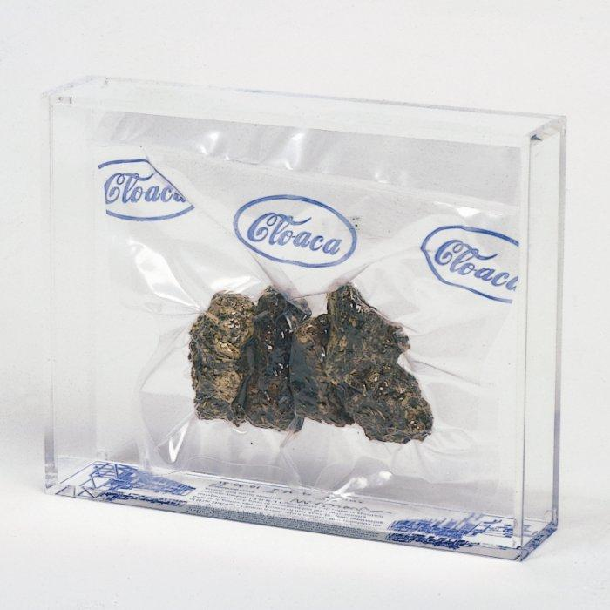

Même si, par cette installation, l’artiste interroge explicitement le sens de la démarche artistique[[3]](#footnote-4) , l’œuvre renvoie inévitablement à la "machinerie" du corps humain et il est difficile de ne pas y voir une métaphore du sort, infligé par la société de consommation au corps humain.  []*Cloaca* nous parle ainsi de la complexité des rapports image de l’humain/image du corps.

Nous vivons aujourd’hui dans une société où étrangement on s'accorde à reconnaître que nous sommes sur le point de perdre toute image conçue, toute représentation de l'homme, de l’être humain et, en même temps de voir disparaître une image du corps sur laquelle nous pourrions nous mettre d'accord.

Il est maintenant possible de préciser ce que l’on entend lorsqu’on parle d’image de l’homme et d’image de l’humain, ce que le terme d'image peut bien signifier dans l'un et l'autre cas.

La vision de l'homme, nous l'entendons comme une métaphore qui nous permet d'exprimer une certaine idée de l'être humain : une idée qui, après le déclin du christianisme comme culture dominante et malgré la profusion des nouvelles définitions avancées par les sciences "humaines" (comme nous persistons encore à les nommer[[4]](#footnote-5)), ne trouve plus aucun consensus.

Pour donner plus de consistance à la thèse d'une crise contemporaine de l'image du corps, on peut convoquer des travaux exemplaires d’artistes. Bien qu'aucun d'eux n’utilise des techniques numériques, ils abordent tous trois la question de la référence entre l'image et le corps.

## Gary Hill.

En 1990, Gary Hill, a réalisé une instal­lation intitulée *lnasmuch as it is always already taking place.*

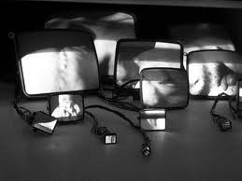

Dans son travail, l’artiste montre que, si l’on cherche aujourd’hui des images pour figurer le corps humain, il ne peut plus s’agir d’images ayant avec les corps un rapport d’équivalence. On peut voir cette œuvre de l’artiste comme l’aveu d’une incapacité à fournir une image du corps sous la forme d’une figure qui soit dotée d’une force symbolique. La solution proposée consiste en une décomposition de l’image en ses différentes "syllabes". Dès lors, le corps existe entre les différentes images réparties sur divers écrans géants grands formats. Le but est de faire *ressentir* la présence de ce corps invisible, par le spectateur, dans l’espace de l’installation, d'autant qu'il peut l'entendre, sur la bande son qui accompagne l'œuvre, murmurer et respirer tout bas.

Il n’y a donc pas dans cette installation l’expression d’un doute sur le corps, mais plutôt sur sa capacité à faire image.

## Cindy Sherman.

|  |  |
| --- | --- |
| http://thatswhenireachformyrevolver.files.wordpress.com/2010/01/cindy_sherman_history_portraits_g.jpg | Les *History Portraits* que l’artiste a produits par séries entières depuis 1988 sont une démonstration du potentiel fictionnel des images qui nous sont familières. L'artiste se prend elle-même pour sujet et modèle de ces portraits, en démasquant de ce fait la fiction de la photographie. Dans *Untitled n°* 216, l'artificialité de la pose est encore accentuée par la prothèse se substituant au sein nu qu'exhibait Agnès Sorel, la maîtresse du roi Charles VII, dans le tableau original de Jean Fouquet qui la représente sous les traits d'une Vierge à l'Enfant. |

Cindy Sherman met en scène des corps dont la référence est plus ou moins incertaine en révélant, par là même, la fragilité de deux de leurs medium privilégiés : peinture et photographie. Elle nous montre, ainsi que les images techniques ne nous font jamais sortir de ce labyrinthe de la perception et de la croyance qu’est notre imaginaire. C’est de lui que sortent toutes les images qui se sont appliquées à figurer l’homme au cours des siècles.

## Hiroshi Sugimoto.

En 1994, le Japonais Hiroshi Sugimoto a réalisé une série de photographies intitulée *Wax*  *Museums* qui dévoilent l’écart entre le corps et l’image du corps

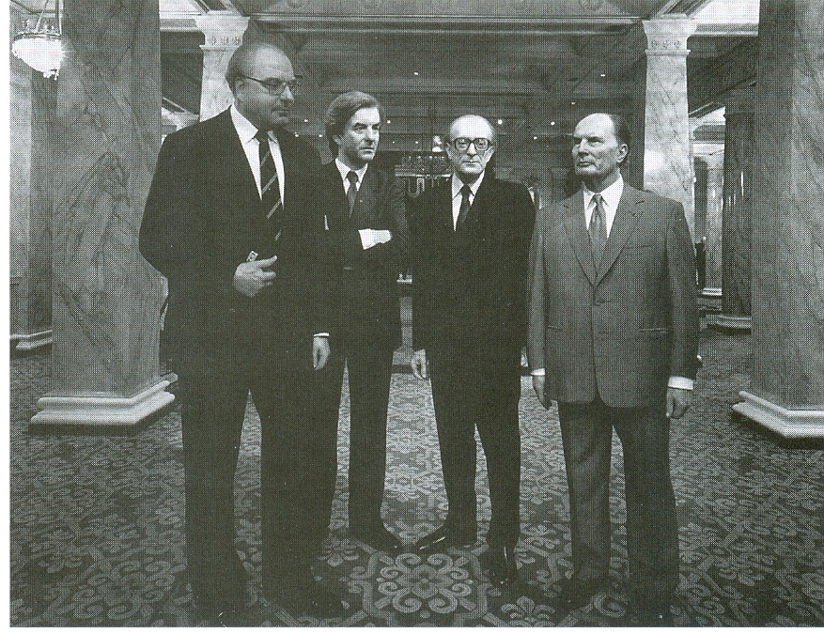

*Dr H. Kohl, R. Lubbers, Lord Carrington, F. Mitterrand*, photographie extraite de la série *Wax Museums*, 1994.

Dans un hall d'hôtel, quatre hommes politiques empruntés pour la circonstance au cabinet de cires de Madame Tussaud et discrètement mis en scène par l'artiste semblent se livrer à la conversation. Nous ne saurions décider avec certitude s'il s'agit de vrais corps ou de mannequins. Mais la photographie en noir et blanc creuse, dans l'un et l'autre cas, la même distance entre corps et image. L'éloignement dans le temps accentue encore cet écart. On le repère plus spécialement chez Helmut Kohl, qui ne ressemblait déjà plus, en 1994, à son modelage de cire réalisé en 1983, après son élection au poste de chancelier de la République fédérale d'Allemagne. Dans la photographie conceptuelle du Japonais, ce qui fait événement, c'est l'inévitable ambivalence de l'image, qui se soustrait à l'analogie avec le corps tout autant qu'elle y aspire.

La représentation du corps humain dans l’art du 20ème siècle.

Il ne s’agit pas, ici, de faire un inventaire exhaustif des représentations artistiques, au 20ème siècle, du corps humain, mais plutôt d’une tentative de dresser des catégories formelles qu’adopte, sur le plan plastique, le corps mis en image par les artistes.

Le traitement artistique du corps propre au 20ème siècle se révèle concordant aux accidents symboliques majeurs enregistrés par l’Histoire :

* Abandon quasi définitif de la définition du corps idéal et du corpus d’essence divine.
* Croissance du matérialisme qui élargit la voie aux théories de l’homme-machine, base d’une relation plus technique qu’éthique au corps.
* Crise profonde, et sans doute irréversible, de l’humanisme que précipitent les tragédies de l’histoire, à commencer par la *Solution Finale* et par la mise en place par les nazis d’une industrie de la mort planifiée.

## Le corps idéal.

Le corps idéal est une construction qui présente la configuration de ses parties dans un rapport d'harmonie absolue. Appelée "figure vitruvienne", elle a été très étudiée, à la Renaissance, notamment par Dürer[[5]](#footnote-6) et Vinci, mais aussi par des architectes car elle fournit le prototype des rapports de grandeur qu'il convient d'appliquer à la construction de toute architecture exemplaire.

Dans la tradition antique, déjà, l'architecture du corps est mesurée en tant que modèle naturel devant servir à édifier le lieu du culte. A la Renaissance l’idée que c'est dans le corps humain que la nature a créé son chef-d'œuvre, va reposer la question de savoir qui est cet être incarné dans son propre corps[[6]](#footnote-7). La Renaissance sera en quête d'une nouvelle séparation du corps et de l'être, dont Descartes formulera le concept.

|  |  |
| --- | --- |
| C:\Users\Jean-Louis Lefebvre\Roaming\Pictures\vitruvian.jpg Léonard de Vinci, environ 1490 : "l'homme de Vitruve". Gallerie dell'Academia, Venise. | C:\Users\Jean-Louis Lefebvre\Roaming\Pictures\2476_v1.jpg **Albrecht Durer, 1507, Adam et Eve. Musée National du Prado.** |

## 

Albrecht Durer, Les Types virils, livre II des Quatre livres des proportions, 1557. Paris, Bibliothèque nationale de France.

## Le corpus d’essence divine.

Dans l’autoportrait de Dürer, les significations théologique et esthétique se conjuguent dans la même image, ce qui la dote des charmes de l'ambivalence. On le constate déjà dans ce portrait de la Renaissance, qui peut se référer avec emphase au visage du Christ.

|  |  |
| --- | --- |
| Dürer - Autoportrait à 28 ans - 1500  Autoportrait à 28 ans *(1500)*  Huile sur panneau, Dimension 67 x 49 cm Alte Pinakothek, Munich. | Il est évident dans ce portrait que, même si le peintre a visé à une restitution physionomique exacte, il n’en a pas moins légitimé ce projet en se référant au modèle primitif dont son vrai visage a lui-même procédé : celui de Dieu qui selon la Genèse a crée l’homme à son image. Le peintre reproduit dans son visage cette "ressemblance" avec "l'image de Dieu". Il renvoie le spectateur à un miroir symbolique, celui de Dieu.  Cette référence se légitimise par la doctrine du *Corpus Christi.* Dans l'acte de l'Incarnation, Dieu adoptant un visage humain, rend manifeste, à travers ce visage, ce qu'il faut comprendre par "'image de Dieu". La première et la seconde création (Adam et Jésus) se réfèrent mutuellement l'une à l'autre. |

"Deux traits distinctifs de l'œuvre indiquent que, dans ce portrait, Dürer a fait de la question théologique son sujet principal, même s'il choisit de la transposer dans une démonstration anthropologique.

Il s'agit en premier lieu de la tentative de formuler un visage synthétique, qui vise au-delà de toute ressemblance purement physionomique. L'œuvre joue de toutes parts avec des figures géométriques, qui inscrivent les traits du visage dans un schéma idéal, sans que nous puissions en suivre la construction dans le détail. Le portrait repose ainsi sur un surplus référentiel, car il ne se restreint pas seulement à l'être de chair et de sang qu'il figure, mais révèle en lui une beauté absolue, qui va bien au-delà de sa seule personne. C'est la ressemblance à Dieu qui surgit au milieu de la ressemblance du portrait avec le visage de Dürer. La référence à un archétype aboutit à une double vision du même visage: Dürer peint une image de son visage qui a lui-même été créé "à l'image" *(in imaginem)* de Dieu (cf. p. 100).

La seconde particularité tient au regard immuable et frontal du portrait, le regard sans limite, d'une icône. Cette anomalie renforce encore l'analogie christique de l'œuvre. Dans une sorte de "regard absolu", selon la formule de Nicolas de Cuse, ce visage échappe à toute relation visuelle ordinaire avec un spectateur et renonce donc délibérément à un aspect qui fut l'une des grandes innovations du portrait de cette époque.

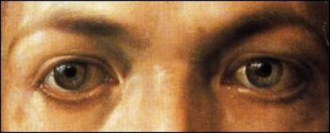

[…] Le peintre construit son visage comme s'il voulait le capturer dans le miroir de Dieu. Il adopte ainsi une position inverse de celle de Narcisse, le jeune homme qui s'était laissé séduire par son propre reflet. La ressemblance avec le Christ ne témoigne pas ici d'une présomption excessive, elle est au contraire la marque d'une attitude d'humilité. Le visage de Dürer ne porte pas la marque de son regard sur nous, mais il attire à lui le regard de son Créateur, pour parler comme Nicolas de Cuse.

[…] C'est la ressemblance entre icône et portrait, une ressemblance métaphysique, qui donne son sens à l'autoportrait de Dürer. L'homme porte son propre visage comme un masque de Dieu. Dans ce portrait insolite, masque et visage se fondent donc l'un dans l'autre, pour utiliser un vocabulaire photographique : le propre visage du peintre et le masque de la divinité. […] On ne saurait se laisser égarer à conclure que Dürer a voulu se représenter semblable à Dieu. Ce qui lui a sans doute tenu davantage à cœur, c'était de donner, en tant que quête d'un modèle primitif, une assise théologique à l'autoportrait, qu'il a été le premier à pratiquer dans l'art allemand. Il s'agissait à présent d'imposer le portrait de telle manière qu'il puisse faire front à n'importe quelle question philosophique.

# Figures de gloire.

|  |  |
| --- | --- |
| Numériser0009  Yves Klein, *Le peintre de l'espace se jette dans le vide* ! | Le 27 novembre 1960, ce photomontage apparaît à la une de *Dimanche*, *Journal d'un seul jour*, une publication éphémère dont l'artiste est l'unique rédacteur.  Depuis le toit d'une maison jouxtant une rue, un homme se lance dans le vide - Yves Klein en personne, le maître d'œuvre de la célèbre *Exposition du Vide*, celui, aussi, des monochromes bleus, ainsi que des *Anthropométries*, toiles résultant de l'utilisation par l'artiste, comme pinceaux vivants, de femmes nues à l'épiderme enduit de peinture. |

L'artiste saute. Tout son corps se décontracte en une libération d'énergie. On est loin d’une défenestration. Le corps, plutôt, paraît s'élever "dans le vide". Un saut comme un équivalent de l'assomption chrétienne ou de l’envol de Spiderman. Ce "vide" autour du corps, n’est pas manque de matière, un milieu libre de particules où l’on ne peut se raccrocher à rien, où l’on tombe victime de l’attraction terrestre, avec la destruction pour conséquence. Le vide dans lequel l’artiste s’élance est un univers n’offrant nulle résistance, celui du cosmos en apesanteur que l'on parcourt sans effort, simple impulsion de la simple volonté. Le corps de l'artiste, à lui seul, a capté l'attention, structuré le visible, condensé l'énergie.

Yves Klein nous propose ici une image exemplaire du corps de gloire dans l’art du 20ème siècle : non plus un corps qui se divinise par référence au Créateur mais un corps qui s’auto-divinise en parfaite autonomie.

# Figure d’orgueil et portrait triomphant.

Le portrait d'orgueil, au 20ème siècle, est banal, en particulier sous la forme de l'autoportrait laudateur. Il est l’aboutissement de l’évolution contradictoire du statut de l’artiste tout au long du 19ème siècle. D’une part, il est devenu anonyme, "maudit", dérisoire dans une société, entrée dans l'ère industrielle triomphante, ère du nombre, de la multiplication, de la massification. D’autre part, suite au déclin du religieux, il accède au statut de "mage", de "prophète". Dès le début du 20ème siècle, il devient un sujet social soumis à une concurrence implacable dont la survie commande qu'il brille s'il veut exposer et produire. La modernité, qui a libéré l'art de ses carcans, l'artiste des cadres conventionnels de la production artistique, aliène ce dernier par la contrainte de la représentation mondaine. L'autoportrait lui servira donc d'assise.

|  |  |
| --- | --- |
| http://2.bp.blogspot.com/_q73GT31WyVU/SpwSIL-HU5I/AAAAAAAAA1M/nmoMK78yHNc/s400/Atoportrait++avec+%C5%93illet+1912.jpg  Otto Dix, *Autoportrait à l'œillet*, 1912. | C:\Users\Jean-Louis Lefebvre\Roaming\Pictures\DSC05763.JPG  George Grosz, *Autoportrait (le Prophète)*, 1927 |

La figure d’orgueil a pour vocation des plus ordinaires à montrer le sujet. Mais il y a un accent que n’est pas sans signification symbolique et psychologique. C’est très narcissique ! Le temps et l’espace n’ont plus cours, ils ont été avalés par une figure solaire du moi dont le portrait devient l’emblème et le blason.

|  |  |
| --- | --- |
| C:\Users\Jean-Louis Lefebvre\Roaming\Pictures\280px-Kazimir_Malevich_-_Self-Portrait.jpg  Kazimir Malevitch, *Autoportrait*, 1933 | Joan Miro, Autoportrait dit *Le jeune homme à la blouse rouge*. 1919. |

Les multiples portraits de stars d’Andy Warhol, à partir de 1962, consacrent le genre du portrait de gloire. Warhol, on le sait, changeait en objets d'art à même d'être désirés, chéris et négociés des boîtes de lessive *Brillo* et de soupes *Campbell*, des images publicitaires ou de presse, etc.

L'approche du portrait de gloire propre à Warhol tient elle aussi de cette transfiguration du banal. Le portrait warholien est une apothéose du genre : il ne dissimule rien, ni de son mobile ni de sa facture. Son but : la sanctification par l’image de people selon le modèle de l’iconographie religieuse[[7]](#footnote-8). Pour la circonstance ce modèle est actualisé, remis au goût du jour en fonction des figures de la consommation ou de celles des mass-médias.

L’inclination de Warhol pour l’argent a sa contrepartie esthétique : la banalisation de la mise en gloire, sinon son épuisement. À cet égard, le portrait warholien, ne se distingue pas des travaux des peintres ou des photographes de cour.

# Le nu comme mémoire, comme expérience et comme débat.

Dans l’expression du corps glorieux on retrouve l’expression de l'orgueil, la suffisance, le fantasme du rayonnement superlatif, la volonté de présence. Le nu peut, comme le portrait, parfaitement exprimer le corps glorieux et ce qui lui est lié... Et probablement qu’il peut le faire même, pour tout dire, mieux que la figure vêtue[[8]](#footnote-9)…

Bien-sûr, en dévêtant le corps, on le désocialise. Mais, ce faisant, aussi, on le réalise en ce sens qu’on le livre au regard comme une forme évidente que rien n'encombre, à commencer par le vêtement, ce signe de dépendance à la toilette et, par extension, d'appartenance sociale ou d'aliénation psychologique.

De plus, en Occident du moins, le nu est d’essence mythologique, mystique, le corps nu valant comme comparution (consciente ou inconsciente) de l’essence divine de Jésus. Le nu n’est pas sans raison un genre supérieur de l’art occidental. La synthèse s’effectue en lui entre, d’une part, le *corpus* d’essence divine, corps de Dieu, modèle de celui de l’homme et, d’autre part, la nature organique de l’enveloppe de chair. La sacralisation du nu terrestre, dans cette optique, consiste à faire glisser le sacré du ciel vers la terre**.**

Quelles sont les différentes figures du nu dans l’art occidental du 20ème siècle ?

## Expressions symboliques du nu de gloire.

Le nu de gloire au 20ème siècle hérite de ce processus de sacralisation de la tradition occidentale. Mais cet héritage pose une série de problèmes dans un siècle qui a porté l'anticléricalisme ou le "culte de l'athéisme" à un degré encore jamais atteint par la civilisation. Il est évident qu’en Occident, la figure christique reste tapie derrière le nu de gloire (ou le nu de déchéance, son envers, comme on le verra plus loin), et en reste l'étalon symbolique avec toutefois l’obsession d‘en alléger la part d’allusion, de rendre la citation plus incertaine.

|  |  |
| --- | --- |
| C:\Users\Jean-Louis Lefebvre\Roaming\Pictures\ME0000095483_3.jpg  Émile-Antoine Bourdelle, *Héraklès archer*, 1909 : le héros grec dans toute l'intensité d'un geste d'une exaltante puissance. | Numériser0031  Henri Matisse, les différents *Nus bleus* de 1952. |

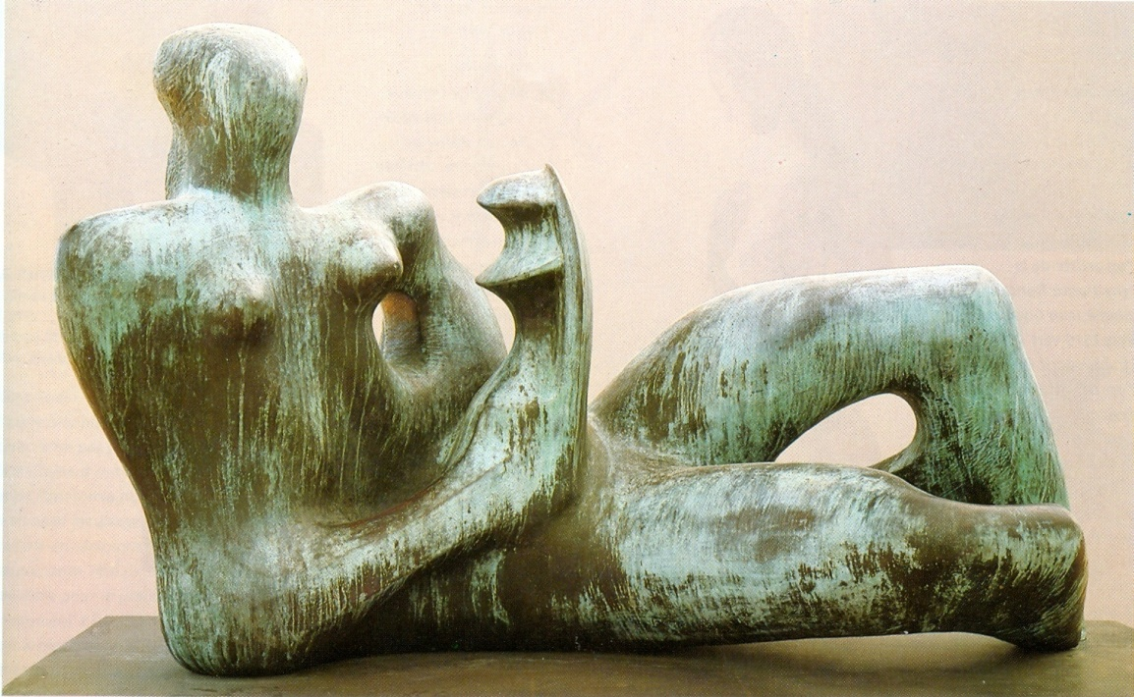

Henry Moore, les multiples *Figures allongées* du sculpteur anglais : le corps de pierre, n'en est pas moins fluide, fondu dans l'air qui l'environne. Il coule de source.

|  |  |
| --- | --- |
|  | Hans Baldung dit Grien,  Les Trois Ages de la femme et la Mort (1530-1540).  Le nu de gloire est contesté par une autre forme du nu.  Un même genre décline ainsi une valeur et son contraire.  Ainsi le nu de déchéance, envers maudit, forme antinomique du nu de gloire signifie la vanité, voire la défaite du nu glorieux. Il peut fournir l'occasion d'une dégradation brutale, comme l'attestera par exemple, le traitement artistique de la vieillesse, mise en scène de la dégradation plus que de l'accomplissement du corps. Dans la tradition occidentale il exprime la vanité des choses, la fragilité de l’humain, la distance ontologique entre l’homme et Dieu, image et donc reflet éphémère de son Créateur. |

Dans l’art contemporain, le nu est un genre qui entretient une fascination certaine pour le nu de déchéance. Il ne représente plus une méditation sur l’ingratitude du temps qui passe, il se pose plutôt comme un contrepied systématique du nu glorieux , il devient le lieu d’un questionnement.

|  |  |
| --- | --- |
| *Women -* de Willem de Kooning | [Sophie+Ristelhueber1.jpg]  nus photographiques de Sophie Riestelhueber |

Comme la mise en balance d'une chose et de son contraire, le nu de gloire semble appeler sur lui une contradiction dangereuse, propice a priori à le ruiner.

Les deux formules (gloire et déchéance), en la matière, forment un binôme. Le nu est donc un genre réversible, capable de faire valoir le pire comme le meilleur, le neutre comme l'excessif.

## OBJECTIVATION-MONUMENTALITE.

En fait, dès que l'artiste se l'approprie, l'enveloppe charnelle est chosifiée, instrumentalisée. Elle devient matière à traduction. Le nu artistique est, avant tout, une formule expérimentale. Il offre à l'artiste l'opportunité de faire le point sur sa relation à l'humain en fonction de son propre potentiel d'amour, de haine ou d'indifférence.

|  |  |
| --- | --- |
| C:\Users\Jean-Louis Lefebvre\Roaming\Pictures\BrassaiMatisse.jpg  Photographie de Brassaï, prise en 1939, montrant Matisse occupé à croquer le corps nu de Wilma Javor. Matisse est seul "présent" absorbé par la formulation d’une conception abstraite de la représentation du corps. | .  Le nu de l’âge classique, ainsi, est aspiré par l'idéalisation, il ne dit rien de la chair, de son commerce érotique, de son extrême aliénation en un temps régi encore par des principes théocentriques |

L'histoire du nu occidental s'avère complexe. D’autant plus cette histoire ne reflète que de loin celle des mœurs. Les travaux d’historiens et de philosophes montrent qu’il ne faut pas tirer des fresques de Pompéi et d’Herculanum la vision d’une société "libérée". Les travaux de Michel Foucault ont montré que chez les Grecs, règnent un système très dur de contraintes et d’inégalités, l’historien Paul Veyne résume le monde romain comme étant contracté et puritain.

|  |  |
| --- | --- |
| E. John Poynter, Diadumène, 1884 | Le tableau classique, faisait du nu une réduction de l'humain à ses élémentaires charnels que sont l'enveloppe et l'apparence.  Le nu féminin académique, au 19ème siècle, lisse et toiletté, ne dit rien de l'hypocrisie de la société bourgeoise de l’époque en matière de sexualité, pas plus que la violence du traitement pratique et juridique alors imposé à la femme. Ce qui est paradoxal, c’est l’écart, au 19ème siècle entre la femme humiliée dans l'espace du réel et l’image qu’en donnent les artistes. |

Le nu artistique, est une "traduction", il informe sur l'état mental d'une société et sur son rapport à ce qu'y convoque la nudité mise en figure : les notions de beau, de laid et de proportion, celles d'attraction et de répulsion, de pudeur, d'exhibition et de voyeurisme, et surtout celles de hiérarchie politico-culturelle entre les sexes.

Avec la modernité, on assiste à une forte évolution morphologique du nu comme genre. Cette évolution nous renseigne sur un désir de varier les recettes, elle s'explique aussi par les tiraillements mentaux qui agitent les modernes, tiraillements que la variation du nu vient, comme en une preuve, substantifier :

DIA Tension vers le grotesque et l'obscène avec un Otto Dix lorsqu'il dessine au fusain, vers 1920, *Les Trois Femmes*, trois nus "sans qualité" montrant des mégères hideuses de toute évidence ivres.

|  |  |
| --- | --- |
| C:\Users\Jean-Louis Lefebvre\Roaming\Pictures\nolde-12.jpg  Otto Dix, Les trois femmes, 1920. | C:\Users\Jean-Louis Lefebvre\Roaming\Pictures\dopo-lorgia.jpg  Cagnaccio di San Pietro, *Après l’orgie*, 1928.  C:\Users\Jean-Louis Lefebvre\Roaming\Pictures\tabl_08_manzoni.jpg  Pietro manzoni dans les années 60. |
|  |  |
| Numériser0026  Yves Klein, Anthropométrie 1960. Peinture acrylique sur papier collé sur toile. | |

Ces allers et retours entre déchéance et gloire, permettent un inventaire du nu au 20ème siècle où le "laid", le "problématique", s'oppose avec le "glorieux" dans le champ de l'image. Mais s'affirme aussi la quête moderne d'une forme absolue : le nu devient en effet objet de négociation plastique. On lui demande plus, ce "plus" qui génère dans un sens *Les Demoiselles d'Avignon de Picasso*. (Titre provisoire : le *Bordel philosophique* !). Picasso voile le sujet pour contraindre le spectateur à se concentrer sur la forme de sa création. Il est quand même révélateur que la toile qui, dans l’histoire de l’art est le laboratoire du cubisme, qui va réorienter la peinture, est un nu ! Le *Nu descendant un escalier de Duchamp,* est une mise à la torture des figures. Toile retirée du salon des indépendants (1912) à Paris. Succès de scandale aux USA.

|  |  |
| --- | --- |
| G:\ME0000067625_3.jpg  Pierre Bonnard, Nu dans le bain, 1936-1937. | Sandro Chia, *l'Homme endormi*. |

Le nu fait l’objet, dans la peinture du 20ème siècle d’une "dialectique" où chaque peintre veut en donner la représentation la plus juste et la plus intense. On dépasse ici, bien évidemment, la dimension winckelmannienne[[9]](#footnote-10), d'essence apollinienne, ayant dominé depuis la Renaissance, valorisant le culte dorénavant désuet de la "belle forme".

La conséquence, s'agissant en particulier de la représentation du nu de gloire, c'est un glissement, au 20ème siècle, vers une représentation qui exagère son propos. Pour l'artiste, la gloire que le corps, mis en image, est à même d'incarner doit se faire spectacle, se rendre encore plus visible. Il paraît dorénavant difficile de s'en tenir à une représentation neutralisée du nu, d'évidence trop fade même si certains artistes comme Jean Rault dans sa série les Nues, la pratiquent encore.

## Autorité.

Le nu de gloire, au 20ème siècle, adoptera des formes diverses. Le premier critère pour en asseoir la figure est le recours au schème de l'autorité. Par "autorité", on veut signifier que la convocation de la figure nue va d'elle-même, que rien ne la conteste, que l'œuvre fait signe comme en soi.

|  |  |
| --- | --- |
| C:\Users\Jean-Louis Lefebvre\Roaming\Pictures\KMM_Maillol.jpg  A. Maillol, l’Air, 1939.  Picasso, La grande baigneuse, 1921. | http://www.lexpress.fr/medias/377/renoir-7_236.jpg |

## IRRADIATION.

Une troisième manière de sur-signifier la gloire du nu, encore, consistera pour l'artiste à "scénographier une irradiation". Le *Nu rose d'Amedeo Modigliani*, peint en 1917, offre un exemple de sur-signification : le corps féminin est stylisé, sexué, sûr de sa force de séduction. Il n'est pas là pour susciter la capture du regard, il est en soi matrice à attraction, forme incarnée de la séduction. Pas besoin d'en remettre, par exemple de "prostitutionnaliser" la figure (Manet avec *Olympia*).

Cette irradiation n’a plus besoin, non plus, de l’alibi antique. (*Vénus* de Vélasquez, toile d'une même qualité d'irradiation, où la provocation égale la nonchalance des corps sûrs de leurs charmes. Ce qui rend cette toile très moderne).

Autorité, monumentalité, irradiation : si on les cumule, ces trois manières de pratiquer le nu peuvent produire un absolu du nu, approché par quelques artistes : Jeanloup Sieff, Tom Wesselman (série des Grands Nus américains, à partir de 1960), Balthus avec *La Chambre* (1952-1954).

L'un des plus remarquables exemples de sacralisation du nu féminin est le travail photographique d'Helmut Newton[[10]](#footnote-11). Vulgarisé à partir des années 60 à travers sa publication dans des magazines, le travail de Newton oscille constamment entre mode ou charme, dont il reprend, sans état d'âme, les poncifs : la belle image léchée, la glorification outrancière, la pose suggestive, un goût de l'effet de choc.

Newton exhibe aussi sans biaiser l'appareillage fétichiste ou sadomasochiste de manière littérale parfois ou par l’usage de la métonymie (figure du top model Claudia Schiffer convoquée par le truchement d'une simple photographie d'un escarpin de fer doré titrée, *Claudia*).

Rapportée à son essentiel, le nu newtonien revêt bien des caractéristiques classiques : beauté impassible des corps, équilibre des compositions, centrage de l'image sur le modèle, tension à un minimum de narration.

Pour Newton l'important réside moins dans la recherche d'une forme plastique que dans celle d'un point de vue sur le corps, en l'occurrence le corps féminin fantasmé par l'homme. Ce point de vue volontairement réducteur et caricatural permet l’expression de l'essentiel, du trop, du too much (trop beau pour être vrai, trop excitant pour ne pas être désirable, etc.).

Les *Grands Nus* que Newton réalise à partir de 1980 viennent conforter l'option démiurgique. Le photographe isole le nu féminin sur un fond blanc. L'idée de cette manipulation de studio, rare chez lui, est née de l'observation de coupures de presse où dans un bureau de police allemand, on pouvait observer sur les murs les photographies en pied, grandeur nature, de plusieurs membres du groupe terroriste Baader-Meinhof.

"Selon mon habitude je découpai ces photos et les conservai près de moi pendant un bon moment. Elles me fascinaient, mais je ne savais toujours pas en quoi elles pouvaient m'être utiles. Puis un jour j'eus l'idée de faire une série de nus, des filles nues devant un fond blanc, chaussées seulement de hauts talons, légèrement maquillées, les cheveux naturels, sans artifice : une simple photo anthropométrique, comme des photos d'identité judiciaire."

Le résultat c'est l'exposé en noir et blanc, de corps statues, concrétisation du mythe de Pygmalion.

|  |  |
| --- | --- |
| Numériser0008 | Numériser0007 |

Le diptyque *Sie Kommen* ("Elles arrivent", 1981), mise en balance de quatre Grands Nus habillés dans la première image (*Dressed*) et déshabillés dans la seconde (*Naked*). Une manière de dire, que le corps est très précisément cette chose-là, de la matière charnelle qui s'habille et se déshabille, vouée à l'habit comme au nu, à la dissimulation de sa nature intime autant qu'à son exhibition.

Vers l’hyperbole.

La manière propre à Newton de "grandir" le corps tout en l'isolant, d'en produire une représentation excessive mais maîtrisée, a un inconvénient : l'expression, est bridée, produite par calcul (les compositions du photographe sont longuement méditées, font, par exemple, l'objet de crayonnages préparatoires et d'esquisses).

Ce bridage de la créativité libre, tous les artistes obsédés du corps et de sa représentation ne se l’'imposent pas. De là naît le risque d'une dérive, prenant la forme de l’hyperbole (du grec *hyperbolè* : l’excès). En se rapprochant de l’image survalorisée, on s’éloigne du corps proprement dit. L’hyperbole est une glissade vers un excès incontrôlable dans ses effets.

Le modèle de l’hyperbole contemporaine pourrait être le travail de Pierre et Gilles. Leurs photos réalisées à partir de 1976, spécialisées dans le genre "portrait" pourraient passer pour du kitsch élémentaire.

|  |  |
| --- | --- |
| http://t2.gstatic.com/images?q=tbn:ANd9GcQ7iXfXtZmaOXfDxzS4jeU5jOM14MwoWQfdi_Nbo3xABD-fCjna | *Autoportrait au pistolet* où ils se sont représentés en héros de téléfilm avec visages angéliques et vestes de crooner, leur vêtement évoquant moins l'Ouest sauvage des pistoleros que la panoplie de cow-boy pour enfants.  Les images que produisent Pierre et Gilles sont radicalement anti-romantiques, "anti-naturalistes". Elles exploitent en effet les artifices de l'esthétique populaire : le recours aux couleurs vives, la surcharge plastique, le souci décoratif, l'accentuation des attitudes |

Chez Pierre et Gilles, l'excès propre à l'hyperbolisme naît encore de l'affichage de références auxquelles l'œuvre incline de façon ouverte. Chaque portrait, ainsi, est connoté : *La Sainte famille*, portrait de la chanteuse rock Nina Hagen et de sa famille, l'imagerie du héros révolutionnaire (*Le Petit Communiste)*, celle du héros de série télévisée *(Autoportrait en cosmonautes)*, celle des starlettes orientales *(La Charmeuse de serpent)*, etc.,

Le corps portraituré n'est plus, lui-même, une pure citation mais un "hybride figuratif", voire un prétexte. L'hyperbole réside dans ce refus de montrer un corps pour ce qu'il est. Ce refus est largement contrebalancé par un traitement de l'image convoquant sans complexe le sublime dans une volonté de faire mieux, plus beau, plus expressif que la réalité. Si l’on peut faire abstraction de ses dehors à la limite du grotesque et du ridicule, le traitement kitsch de la figure humaine selon, Pierre et Gilles active chez le spectateur une impression d’arrachement qui n’est pas gratuite. Pour que le sublime ait lieu, il faut impérativement quitter le périmètre du réel. L'art de Pierre et Gilles invite à cette sortie, au bond hors de la réalité.

1. M. Foucault, Les Mots et les Choses, Une archéologie des sciences humaines, Paris, Gallimard, coll. « Bibliothèque des sciences humaines », 1966. [↑](#footnote-ref-2)
2. *Cloaca* ingère les aliments fournis par un traiteur, mais plusieurs grands chefs ont accepté de composer des menus à son intention. [↑](#footnote-ref-3)
3. « J'ai d'abord eu l'idée de faire une machine nulle, seule, avant de concevoir une machine à faire du caca […] j'ai cherché un truc compliqué, difficile à faire, et cher, et qui ne mène à rien […] En revanche, la cocaïne, ça vaut beaucoup. Et moi, je veux que l'art soit comme la cocaïne. S'il vaut beaucoup dans les musées, il doit aussi valoir beaucoup dans la rue. » [↑](#footnote-ref-4)
4. Dans les débats américains sur une culture du *post­human,* la question de la vision de l'homme est déjà considérée comme un anachronisme. [↑](#footnote-ref-5)
5. Il est remarquable que lorsqu’il désire échapper à une géométrie parfois fastidieusement pédagogique, Dürer représente l'homme idéal sous l'apparence des archétypes bibliques d'Adam et Ève. [↑](#footnote-ref-6)
6. En son temps, la philosophie platonicienne a déjà apporté une réponse à cette question. [↑](#footnote-ref-7)
7. Rappelons, qu’au sens orthodoxe, l’icône est une image de Dieu ou des personnes qui ont une ressemblance avec lui (la Vierge, les apôtres, les saints…). Son but est de nous révéler que nous existons (sur le plan ontologique) en temps qu’image de celui que nous voyons représentés en image.

   Au sens actuel, une icône est une représentation (du corps humain) sous son plus petit dénominateur commun médiatique. Concrètement, il s’agit d’images très contrastées qui ne disent pas plus que le sujet. Voir les portraits de Che Guevara. [↑](#footnote-ref-8)
8. De manière simpliste, on pourrait distinguer nudité et nu : la nudité est un état du corps involontaire, aléatoire qui provoque la plupart du temps une gêne… Le nu est un état du corps délibéré, assumé. [↑](#footnote-ref-9)
9. Johann Joachim Winckelmann, [1717](http://fr.wikipedia.org/wiki/1717)-[1768](http://fr.wikipedia.org/wiki/1768). Considéré comme l’un des premiers [historiens de l’art](http://fr.wikipedia.org/wiki/Histoire_de_l%27art). Il définissait la beauté comme de "la craie liquide versée sur l’Apollon du Belvédère". [↑](#footnote-ref-10)
10. Preuve de cette sacralisation : le catalogue publié début des années 2000 : le plus gros volume jamais publié, et le plus cher. Tous vendus sur souscription. Taschen en a publié une version plus démocratique. [↑](#footnote-ref-11)